Этапы процесса ценообразования

Ценообразование на фирме – сложный и многоэтапный процесс. Рассмотрим этапы процесса ценообразования (рис. 1).

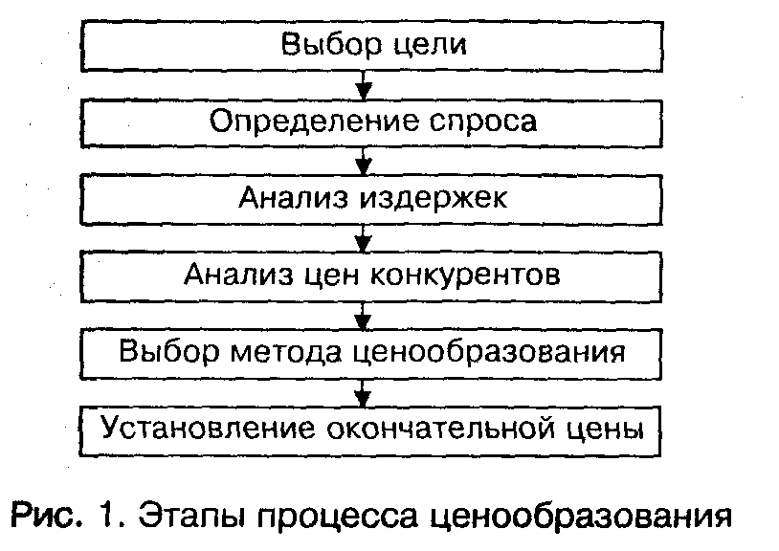

Выбор цели. Любая фирма должна прежде всего определить, какую цель она преследует, выпуская конкретный товар. Если четко определены цели и положение товара на рынке, то проще и легче установить цену. Существуют три основные цели ценовой политики: обеспечение выживаемости фирмы, максимизация прибыли и удержание рынка (рис. 2). 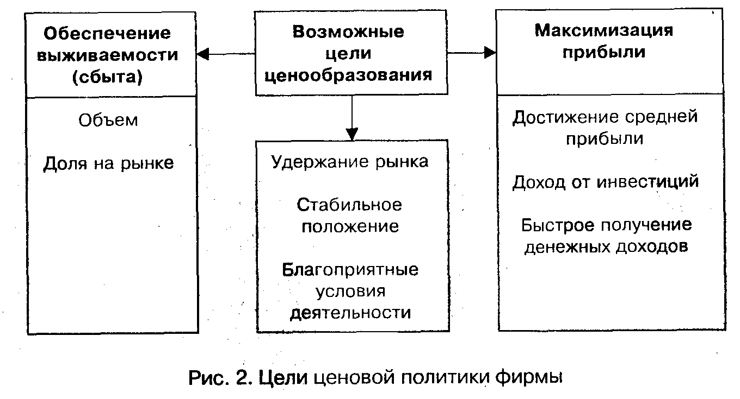

Обеспечение выживаемости – главная цель фирмы, осуществляющей свою деятельность в условиях жесткой конкуренции, когда на рынке много производителей с аналогичными товарами. Эту цель фирма выбирает в следующих случаях:
- ценовой спрос потребителей эластичен (Е_{d}> 1);
- фирма желает добиться максимального роста сбыта и увеличения совокупной прибыли путем некоторого снижения доходов с каждой единицы товара;
- фирма предполагает, что увеличение объема реализации сократит относительные издержки производства и сбыта;
- низкие цены отпугивают конкурентов;
- существует большой рынок потребления.
Для захвата большей доли рынка и увеличения объема сбыта используются заниженные цены – цены проникновения.
Прежде чем говорить о максимизации прибыли, следует обратить внимание на противоречивость этой цели. Предположение о том, что производители всегда пытаются максимизировать свою прибыль, верно только отчасти. Рассматривая небольшие промежутки времени, можно легко убедиться в том, что многие фирмы не пытаются получить максимальную прибыль, вполне довольствуясь доходом, достаточным для возмещения затрат и начисления «нормальных» дивидендов на акции. Это объясняется во многом тем, что максимизация прибыли в краткосрочном аспекте вступает в противоречие с максимизацией прибыли на перспективу. Средняя или крупная фирма проявляет готовность снизить уровень текущей прибыли для того, чтобы получить большие прибыли в будущем. Для этого ей необходимо закрепиться в определенной нише рынка, расширить по возможности его, постоянно обновлять основные средства и т.п. Все это несовместимо с политикой, направленной на увеличение краткосрочной прибыли.
Руководители небольших фирм, не слишком уверенные в их будущем, пытаются максимально использовать выгодную для себя конъюнктуру рынка; в этом случае прибыль доминирует во всех отношениях.
Цель, основанная на максимизации прибыли, имеет несколько разновидностей:
- установление фирмой на ряд лет стабильного дохода, соответствующего размеру средней прибыли;
- расчет роста цены, а, следовательно, и прибыли в связи с ростом стоимости капиталовложений;
- стремление к быстрому получению первоначальной прибыли, так как компания не уверена в благоприятном развитии бизнеса или ей не хватает денежных средств.
Прибыль, к получению которой стремится фирма, может исчисляться в относительном или абсолютном выражении.
Абсолютная прибыль - это доход, который получает продавец от реализации всех товаров за вычетом расходов.
Относительная прибыль - это доход, который получает продавец от реализации одного изделия.
Таким образом, абсолютную прибыль можно получить и как произведение относительной прибыли на количество единиц реализованного товара. Разный товар имеет разную относительную прибыль. Так, товары первой необходимости (хлеб, молоко, жилье) имеют низкую относительную прибыль, а престижные предметы, обладающие высоким качеством, обеспечивают высокие относительные прибыли. Такие прибыли, как правило, опираются на престижные цели. Однако следует заметить, что общий высокий доход получают компании, использующие цены проникновения.
Выбирая цель, основанную на максимизации прибыли, фирма оценивает спрос и издержки применительно к разным уровням цен и останавливается на таких ценах, которые обеспечат ей в будущем максимальную прибыль.
Цель, основанная на удержании рынка, состоит в сохранении фирмой существующего положения на рынке или благоприятных условий для своей деятельности. Фирма предпринимает все возможные меры для предотвращения спада сбыта и обострения конкурентной борьбы.
Работая в таких условиях, компании тщательно следят за ситуацией на рынке: динамикой цен, появлением новых товаров, действиями конкурентов. Они не допускают чрезмерного завышения или занижения цен на свою продукцию и стремятся снижать издержки производства и сбыта.
Определение спроса – следующий важный этап установления цены. Его нельзя устранить или отложить, так как совершенно невозможно рассчитать цену, не изучив спрос на данный товар. Однако следует иметь в виду, что высокая или низкая цена, назначенная фирмой сразу, не отразится на спросе на товар. Зависимость между ценой и соответствующим ей уровнем спроса отражена кривыми спроса (рис. 3).

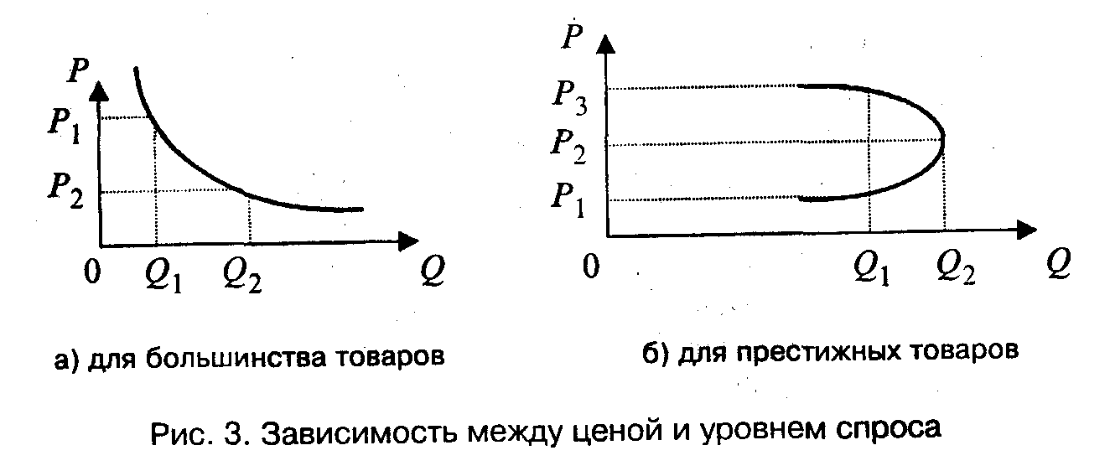
Кривая спроса на рис. 3а показывает, что чем выше цена, тем ниже спрос. При прочих равных условиях покупатель с ограниченным бюджетом откажется от приобретения товара с высокой ценой, если ему будут предложены альтернативные товары по более низкой цене. Однако это соотношение будет другим, если речь идет о сбыте престижных товаров (рис. 3б). На практике существует много примеров того, что потребители престижных товаров считают, будто рост цен с Р₁ до Р₂ вызван улучшением качества этих товаров, соответствием их моде; в результате спрос растет. Но при слишком высокой цене Р₃ уровень спроса оказывается ниже Q₁ < Q₂,, чем при цене Р₂.
Ни одна фирма не может игнорировать изменение спроса. Различия в подходах к определению спроса обусловливаются типом рынка. В условиях рынка чистой монополии, где находится всего один продавец, кривая спроса показывает обратно пропорциональную зависимость между спросом и ценой, а также обоснованность спроса при той цене, которую установила фирма. С появлением конкурентов кривая спроса на товар продавца-монополиста будет меняться под влиянием ценовой политики других фирм.
Определяя величину спроса на свою продукцию, фирма должна провести его оценку при разных ценах и попытаться выяснить причины его изменения.
Как уже было сказано, на величину спроса влияют разные факторы, среди которых выделяются потребность в товаре, отсутствие замены или конкурентов, платежеспособность потенциальных покупателей, покупательские привычки и предпочтения и т.п. Приспосабливая цену товара к спросу, следует помнить, что спрос по-разному реагирует на цену. Как отмечалось ранее, степень чувствительности спроса к ценам показывает коэффициент эластичности спроса. Предпринимателю при определении спроса необходимо обязательно учитывать значение этого коэффициента.
Анализ издержек. Спрос на товар определяет верхний уровень цены, устанавливаемый фирмой. Валовые издержки производства (сумма постоянных и переменных издержек) определяют минимальную величину цены. Это важно учитывать при снижении цены, когда появляется реальная угроза понесения убытков из-за установления уровня цен ниже издержек. Такую политику фирма может проводить только в короткий период при проникновении на рынок.
Не свидетельствуют о хорошо продуманной политике цен частые их пересмотры, вызванные колебаниями издержек и спроса. Целесообразно учитывать издержки по нормативам.
Анализ цен конкурентов. Существенное влияние на цену оказывают поведение конкурентов и цены на их продукцию. Каждая фирма должна знать цены на продукцию конкурентов и отличительные черты их товаров. С этой целью делаются покупки товаров фирм-конкурентов. Затем проводится сравнительный анализ цен, товаров и их качества у конкурентов и данной фирмы. Фирма может использовать полученную информацию как исходную для ценообразования и определения своего места среди конкурентов.
Выбор метода ценообразования и установление окончательной цены. Пройдя все указанные этапы, фирма может приступить к определению цены на товар. Оптимально возможная цена должна полностью возмещать все издержки на производство, распределение и сбыт товара, а также обеспечивать получение определенной нормы прибыли. Возможны три варианта установления уровня цены:
- минимальный уровень, определяемый затратами;
- максимальный уровень, сформированный спросом;
- оптимально возможный уровень цены (рис. 4).

Слишком низкая цена | Возможная цена |  |  | Слишком высокая цена
Получение прибыли по этой цене невозможно | Себестоимость продукции | Цены конкурентов и цены товаров-заменителей | Уникальные достоинства товара | Формирование спроса при этой цене невозможно
Рис. 4. Три направления установления уровня цены

Наиболее распространенными методами установления цен являются следующие:
1. Метод установления цены товара на основе издержек производства¹.
2. Метод дохода на капитал.
3. Определение цен с ориентацией на спрос.
4. Установление цены на уровне текущих цен.
Метод дохода на капитал базируется на издержках производства продукции, а также на получении запланированного дохода на капитал².
Метод основан на том, что к суммарным затратам на единицу продукции добавляется процент на вложенный капитал.
При применении этого метода рентабельность продукции рассчитывается по следующей формуле:

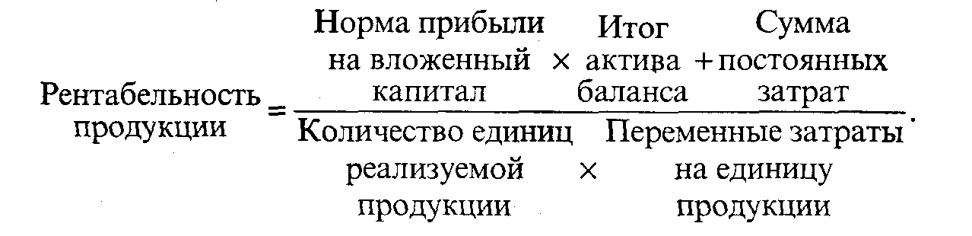

Основные преимущества метода дохода на капитал заключаются в возможности учесть платность финансовых ресурсов, необходимых для производства и реализации продукции. Однако в период инфляции ставки процентов за кредит подвержены высокой степени неопределенности, что значительно усложняет использование этого метода.
Метод дохода на капитал предназначен для предприятий с большим ассортиментом выпускаемой продукции, часть из которой является новой для рынка.
Метод определения цен с ориентацией на спрос (иначе – метод оценки реакции покупателей или потребительской оценки). Это один из самых оригинальных методов ценообразования, так как все большее число предпринимателей ориентируется при установлении цен не на издержки производства, а на восприятие товара потребителем¹.
Производитель исходит из того, что потребитель определяет соотношение между ценностью товара и его ценой и сравнивает его с аналогичными показателями конкурентов.
При этом методе, чем выше степень дифференциации товаров, тем больше эластичность приемлемых для потребителя цен. Товары могут дифференцироваться с учетом их технических параметров, дизайна, вкуса, проводимой рекламной кампании, надежности, долговечности, экономичности в эксплуатации, послепродажного сервиса и т.п. С дифференциацией товара тесно связана дифференциация рынка. Успешная реализация этого метода ценообразования основана на том, что производитель хорошо знает потребности своих потенциальных покупателей, умеет привлечь внимание к специфическим качествам своего товара и реально оценивает возможных конкурентов.
Реакция покупателей на изменение цен может быть учтена посредством:
- анализа данных предыдущего периода методом регрессивного анализа и экстраполяции полученных результатов на будущее;
- проведения на рынке эксперимента с различными ценами на свою продукцию.
Эти способы имеют недостатки и связаны с определенными трудностями при воплощении в жизнь. Так, при экстраполировании спроса на товар на будущее следует проявлять определенную осторожность, особенно имея дело с товарами, потребление которых во многом вызвано модой. Проводя эксперимент на рынке с ценами, надо учитывать то обстоятельство, что продавать товар по высокой цене после того, как он появился на рынке по более низкой цене, достаточно сложно.
Тем не менее, определенным образом сориентировать в ситуации на рынке эти методы могут.
Метод установления цены на уровне текущих цен сосредоточивает в себе, как принято считать, коллективную мудрость отрасли. Он применим на рынках чистой и олигополической конкуренции. Предприятия – изготовители продукции исходят в этих случаях из условий конкуренции, устанавливая цену на товар чуть выше или чуть ниже уровня цены конкурентов. Если же товар обладает какими-то новыми качествами, отличными от товаров конкурентов, или так воспринимается покупателями, то производитель свободен в определении уровня цены и не принимает во внимание уже существующие цены.
На рынке однородных товаров предприятие вынуждено следить за ценами конкурентов (в то время как рынки неоднородных товаров представляют большую гибкость в реакции на ценовую политику конкурентов). В любом случае предприниматель при выборе ценовой стратегии должен ответить на определенные вопросы (рис. 5).

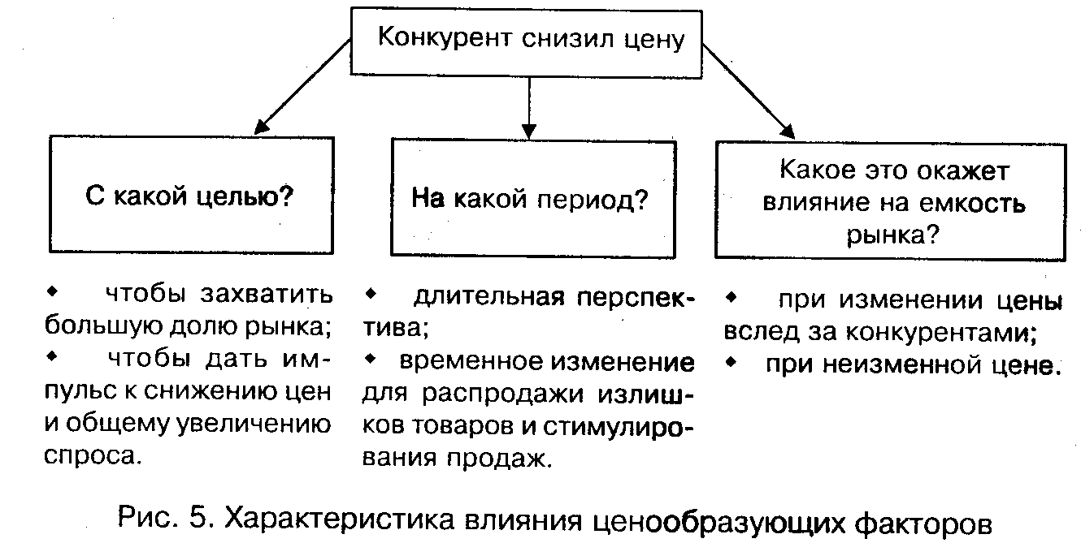

Если предприниматель пришел к выводу, что конкурент снизил цену, желая способствовать снижению цен и общему увеличению спроса на длительный период, и предполагает, что другие предприятия последуют этому примеру, а поэтому емкость рынка возрастет, ему также придется снижать цену.
Если же он сумеет противопоставить действиям конкурента мощную маркетинговую поддержку своего товара, то цену можно не снижать. Однако в любом случае необходимо проанализировать все варианты по рис. 5.
В последнее время все чаще перед предпринимателем встает задача страхования рыночной цены. Это подсказывает ему необходимость введения еще одного этапа корректировки цены для прогрессивных руководителей, заключающегося в страховании окончательной цены. С этой целью в договоры купли-продажи или в договоры поставки вводится ряд оговорок, необходимость которых вызвана тем, что на рынок и уровень сбыта товаров влияет немало постоянно меняющихся факторов (политическая нестабильность, общеэкономические факторы, истощение природных ресурсов, изменение экологической обстановки, демографическая ситуация и т.д.).
Постоянной заботой руководства фирмы является управление ценами на свою продукцию. Оно осуществляется внесением соответствующих изменений в прейскуранты, оговорок в договора, компенсаций.
Прейскуранты – это систематизированный перечень цен на продукцию фирмы, предлагаемый покупателю. Обычно компания-продавец заранее фиксирует цены в бланках-заказах.
В тех случаях, когда изменения в издержках производства и рыночной конъюнктуре не позволяют оперативно внести их в прейскуранты, используют оговорки о росте цен.
Предприятие не всегда может оперативно корректировать действующие прейскуранты. Это связано, прежде всего, с частыми изменениями издержек производства и конъюнктуры рынка. Поэтому фирме-производителю целесообразно в договоре поставки предусмотреть правовые возможности повышения цен без соответствующего прейскуранта. Для этого и используются специальные оговорки о росте цен, с помощью которых производитель получает возможность перенести риск на своих покупателей.

